Institut Galien Paris-Sud PCSP | 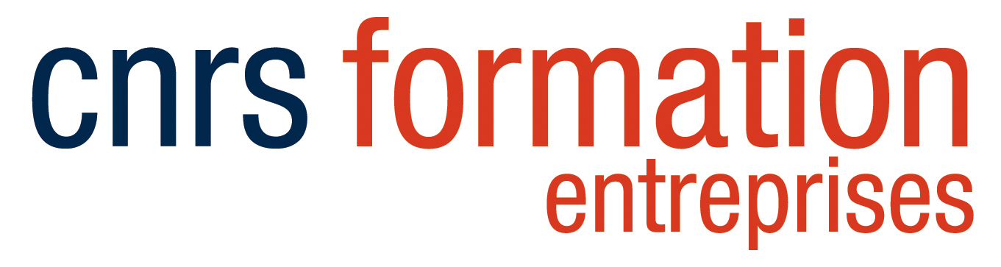

Questionnaire préalable à la formation :
Liposomes et nanoparticules lipidiques : fabrication, caractérisation et utilisation.

Nous vous remercions de l’intérêt que vous avez manifesté pour notre formation en vous inscrivant au stage dispensé cette année. Afin de répondre au mieux aux attentes du groupe de participants dont vous ferez partie, nous vous encourageons à répondre au questionnaire suivant et de le renvoyer aussi tôt que possible au mail suivant (son contenu restant strictement confidentiel et pour l’usage décrit ci-dessus) : sylviane.lesieur@u-psud.fr

- Quelle est votre formation initiale dans le domaine des lipides ? Comment estimez-vous vos connaissances actuelles sur la mise en forme de systèmes lipidiques ?

- Avez-vous déjà une expérience de formulations colloïdales autres que lipidiques ? Quelles techniques de caractérisation vous sont déjà familières ?

- Dans quel secteur exercez-vous votre profession ? Dans quelle entreprise ?

- Quelle est votre activité au sein de votre entreprise ?

- Quelles sont vos principales motivations relatives à votre inscription à notre formation ? Avez-vous des attentes particulières ?

- Autres précisions que vous souhaitez apporter :

« Ce questionnaire est facultatif. Le destinataire de ces données est le responsable scientifique de la formation à laquelle vous êtes inscrit(e) ou préinscrit(e) ; elles lui permettront d’adapter au mieux le programme de la formation à vos attentes et à celles des autres stagiaires. Elles seront détruites à la fin du stage. Pour plus d’informations concernant l’utilisation de vos données personnelles, veuillez consulter la notice « Données personnelles » disponible sur notre site internet. »

